 | Задание 1. | Задание 2. | Задание 3. | Задание 4. | Задание 5. | тест | сумма
баллы
Член жюри

Задания муниципального этапа
всероссийской олимпиады школьников по географии 10-11класс
Время выполнения — 180 минут Максимальный балл - 100

Не разрешается пользоваться атласами, и любыми справочными данными, в том числе сотовыми телефонами и прочими гаджетами. Выделенные поля напротив надписи «Задание» предназначены для жюри. Удачи!

Аналитический раунд

Задание 1. Максимальное количество баллов — 14.

Определите о каких городах и ученых, исследователях работавших в этих городах, идет речь, основываясь на нижеприведенных данных.
Напишите в таблице соответствующие диаграммам «роза ветров» города и ученых, исследователей
Некоторые данные по городу:
а) Город на левом берегу реки Волги, является столицей одной из республик.
б) Город является самым восточным городом всего северного полушария с населением больше 100 тыс. человек.
в) Город - одно из самых холодных мест на Земле, самый холодный город в мире.
г) Город находится в часовом поясе, обозначаемом по международному стандарту как UTC+2. Центр западной области, которая имеет «интересное» расположение.
Некоторые данные по ученым, исследователям:
А) Данный ученый работал в университете этого города, в 1747-1755 годы, он разработал и опубликовал свою космогоническую гипотезу происхождения Солнечной системы из первоначальной туманности.
Б) Данный ученый, исследовавший ранее Сибирь, изучал регион (в 1737 -1741 rr), где находится данный город, внес большой вклад в изучение растительного и животного мир, и коренных народов.
В) Данный ученый является создателем теории химического строения органических веществ, плодотворно работал в университете этого города.
Г) Иван Александрович Худяков. Данный ученый был в ссылке в этом городе. Изучал язык, фольклор и этнографию якутов, составил якутско-русский словарь.

зима | лето | ученый | Название  города
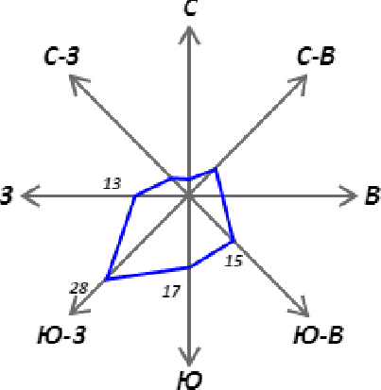 | 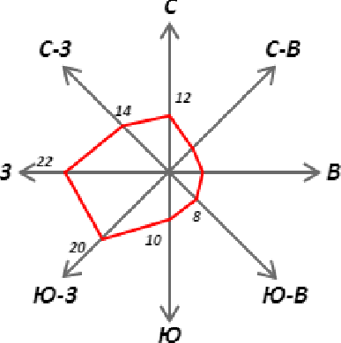

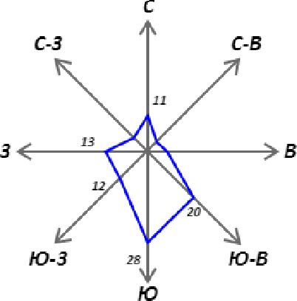 | 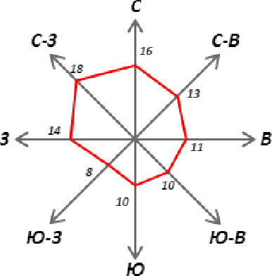
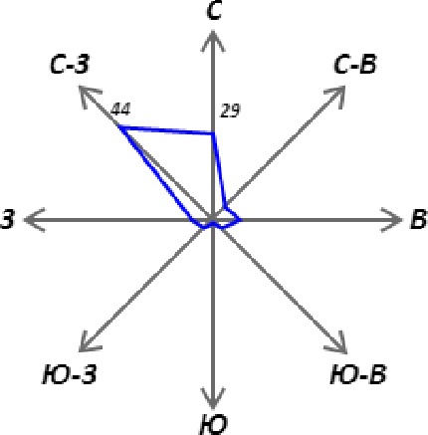 | 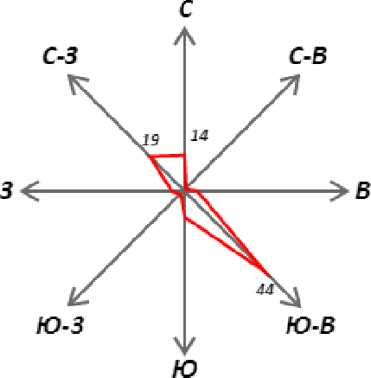
” |  | А.И.Худяков.

Задание 2. Максимальное количество баллов —.16

Перед Вами краткие характеристики уникальных объектов природы, входящих в рейтинги уникальных природных объектов («Чудеса России»).

- Урез воды в озере находится на 21 м ниже уровня моря, а его соленость — 370°è
- Крупнейшее в Мире болото.
- Вторая по величине бухта мира.
- Одна из крупнейших гипсовых и ледяных пещер мира.
- Геологические образования и одноименный национальный природный парк, на берегу реки, имеющей самую большую дельту в России.
- Двуглавая вершина, являющаяся высочайшей точкой горной страны и части света.
- Объект Всемирного природного наследия, в пределах которого располагаются плоскогорье Укок и Телецкое озеро.
- Остров, расположенный в двух полушариях.
Определите, о каких объектах идёт речь в этих описаниях. Расположите их названия в таблице рядом с названиями крупных природных районов (н-р, Восточно- Европейская равнина, горы Юга Сибирии т.д.).
Из ниже приведённого списка найдите аналоги этих объектов, и внесите их в таблицу. В последнюю колонку напишите природные районы, где расположены эти аналоги.

Убсунурская котловина, Шульган-Таш, Белуха, Командорские острова, Западный
Кавказ, Куршская коса, Маньпупунёр, Полесье.

Природный район | Уникальный природныйобъепт | Объект-аналог | Природный район

Задание 3. Максимальное количество баллов — 10.

Металлургический комплекс состоит из двух крупных отраслей: чёрной и цветной металлургии. Назовите их общие черты.

Задание 4. Максимальное количество баллов — 10.

Субъект Российской Федерации Х имеет общие границы с несколькими другими. Определите Х, основываясь на следующих сведениях о соседях (их названия впишите в правую колонку таблицы):

О первом | Титульный народ - тюркоязычный, верующие его  представители - по большей части православные.
О втором | Этот субъект является одним из крупнейших в  Нечерноземной зоне. Здесь в семье ссыльного Гриневского родился будущий писатель Александр Грин, автор «Алых парусов»
О третьем | Здесь крупнейшая река физико-географического  региона, в котором находится Х, принимает свой  крупнейший правый приток
О четвертом | Титульный народ - самый многочисленный из живущих в  России народов этой языковой группы алтайской языковой семьи
х

Задание 5. Максимальное количество баллов — 18.

К заданию прилагается фрагмент топографической карты
- Определите масштаб карты, любым, известным Вам способом (ответ округлите).
- Найдите на карте высшую точку в лесу со средней высотой деревьев 20 м.
- Рассчитайте магнитный азимут направления движения от отметки абсолютной высоты 137,2 до родника, с которого берет начало левый приток р. Соть, если магнитное склонение западное ЗО
- Рассчитайте расход воды р.Соть.
- Назовите две основные статьи дохода большинства жителей с.Быково.
- Определите расстояние до Мирцевска от моста грузоподъемностью 8 тонн и длиной 30 м.
- Определите количество деревьев на 1 га (100 м x100 м) в лесу на левом берегу р.Соть
- Определите разницу высот между точками А и Б.
- Найдите две ошибки на карте.
- Определите географические координаты высоты 142, 8 м.

Тестовый тур
Максимальное количество баллов — 32

Вопрос | ответ | балг
1. Для предотвращения опустынивания и защиты от пыльных бурь была создана ...  а) Зеленая китайская стена, б) Великая австралийская стена, в) Марокканская стена, г) Засечная черта |  | 1
2. Как называется самый большой водоем полуострова Индокитай?  а) оз. Тонлесап, б) оз. Ван, в) оз. Эри, г) оз. Тонго. |  | 1
3. Какая из перечисленных рек полностью расположена в Южном полушарии?  а) Конго, б) Замбези, в) Нил, г) Нигер. |  | 1
4. Солнечные лучи падают на экватор отвесно. Под каким углом в этот день они  падают на поверхность земли в городе Казань? а) 34°, б) 42°, в) 56°; г) 60°. |  | 1
5. Продолжительность периода между датами весеннего и осеннего равноденствия в  северном и южном полушариях:  а) одинаковая в обоих полушариях, б) больше в северном полушарии, в) больше в южном полушарии. |  | 1
6. На сколько максимально может различаться местное время от поясного:  а) на 1 час, б) на 30 минут, в) совпадает. |  | 1
7. Ближе всего к высочайшей вершине какого материка 23 сентября в полдень по  Гринвичу Солнце находится в зените?  а) Евразия, б) Африка, в) Южная Америка, г) Австралия. |  | 1
8. Какое утверждение о движении воздушных масс является верным?  а) бризы меняют свое направление дважды в год,  б) в тропических широтах господствуют западные ветры, в) летом муссоны дуют с океана на материк,  г) в умеренных широтах господствуют пассаты. |  | 1
9. Для какого полуострова Северной Америки характерен жаркий и сухой климат?  а) Флорида, б) Калифорния, в) Юкатан, г) Лабрадор |  | 1
10. В каком регионе на месте вырубленных лесов образуются верещатники?  а) Нижнедунайская равнина, б) Мальта,  в) Малабарский берег, г) Северо-Шотландское нагорье. |  | 1
Из предложенных вариантов выберите два верных: |  | (* 0,5)
11. Выберите федеративное государство:  а) Индонезия, б) Мьянма, в) Афганистан, г) Аргентина. |  | 1
12. Выберите бывшие колонии Великобритании:  а) Нигерия, в) Египет, г) Мадагаскар, б) Ливия. |  | 1
13. Выберите страны, имеющие выход к морю:  а) Венгрия, б) Румыния, в) Македония, г) Словения. |  | 1
14. Выделите официальные языки Ватикана:  а) Итальянский, б) Французский, в) Латинский, г) Английский |  | 1
15. Выберите страны Арабского Магриба:  А) Ливия, б) Тунис, в) Сомали, г) Кипр . |  | 1
16. Выделите 5 первых - ведущих стран по добыче нефти на 2016 г.  А) Саудовская Аравия, б) ОАЭ, в) США, г) Кувейт, д) Россия, е) Мексика, ж) Канада, з) Китай. |  | 1
Остановите соответствие: | по (0,25)
14. Остановите соответствие «цветные металлы — центры производства»  а) медь, б) никель, в) алюминий, г) олово.  1) Новосибирск, 2) Ревда, 3) Орск, 4) Надвоицы а - б - в - г - |  | 1

15. Остановите соответствие «материк, часть света) — географическое явление, объект»  а) Южная Америка, б) Африка, в) Австралия, г) Азия  1) поророка, 2) сирокко, 3) узбой, 4) скрэб. а - б - в - г - |  | 1
16. Остановите соответствие «объект — название»  а) залив, б) полуостров, в) река, г) нет соответствия  1) Арнемленд, 2) Байя-Гранде, 3) Араваки, 4) Иравади а - б - в - г - |  | 1
17. Остановите соответствие «почвы — растение»  а) подзолистые, б) чернозем, в) желтоземы, г) красно-желтые ферралитные  1) кокосовая пальма, 2) ковыль, 3) ель, 4) каштан а - б - в - г - |  | 1
18. Остановите соответствие «субъект РФ - достопримечательность»  а) Спасское—Лутовиново, б) Троице-Сергиевская Лавра, в) Кижский погост, г) Национальный парк «Русский Север»  1)Вологодская обл. 2) Респ. Карелия, 3) Московская обл., 4) Орловская обл.  а - б - в - г - |  | 1
19. Остановите соответствие «тип электростанции — название электростанции»  а) ГЭС, б) ГеоТЭС, в) ПЭС, г) АЭС.  1) Смоленская, 2) Паужетская, 3) Богучанская, 4) Кислогубская. а - б - в - г - |  | 1
20. Расположите в верной последовательности природные зоны северного склона  Алтая: а) тундры, б) альпийские и субальпийские луга, в) ледники и снежники, г) елово-пихтовые и кедровые леса.  г б а в |  | 1
21. Остановите соответствие «морской порт РФ — местоположение»  а) Ванино, б) Диксон, в) Певек, г) Приморск.  1) Балтийское, 2) Восточно - Сибирское, 3) Карское, 4) Татарский пролив.  а - б - в - г - |  | 1
22. Остановите соответствие «тип предприятия черной металлургии — крупный центр»  а) бездоменная металлургия, б) металлургия полного цикла, в) доменная металлургия, г) передельная металлургия  1) Красноярск, 2) Старый Оскол, 3) Тула, 4) Череповец. а - б - в - г - |  | 1
23. Остановите соответствие «государство — острова»  а) Греция, б) Испания, в) Португалия, г) Великобритания  1) Мадейра, 2) Балеарские, 3) Нормандские, 4) Северные Спорады  а - б - в - г - |  | 1
24. Лунными называют горы в ЮАР, а какое островное государство арабы назвали в  честь небесной спутницы?  а) Коморские острова, б) Сейшельские острова, в) Маврикий, г) Шри-Ланка. |  | 2
25. Какое государство Африки не имеет выхода к морю и граничит только с одной  страной?  а) Заир, б) Лесото, в) Бурунди, г) Уганда. |  | 2
26. Заполните пропуски в списке « Крупнейшие городские агломерации» из  предложенных городов: Сан- Паулу, Сеул, Манила, Мехико, Дели.  Агломерация Численность населения 1.Токио 37,7 млн. чел  23,6 млн. чел  3.Нью - Йорк 23,3 млн. чел. 22, 7 млн.чел.  | 5.Мумбай | 21,9 млн.чел. |  | 2

